|  |  |  |
| --- | --- | --- |
| IES San Andrés (@iessanandres) | Twitter | **Ciclo**: | Administración de Sistemas Informáticos en Red |
| **Módulo**: | IMPLANTACIÓN DE SISTEMAS OPERATIVOS |
| **Grupo**: | 1º ASIR |
| **PR0302: Introducción a Powershell (II)** | | |

|  |  |
| --- | --- |
| **Nombre/s:** | Cristian Alcalde Sierra |

Tienes que contestar las preguntas en este mismo fichero después de cada pregunta. No te olvides de poner tu nombre en el recuadro superior.

Cuando hayas acabado todas las prácticas renombras el fichero para que se llame **{Apellido1} {Apellido2}, {Nombre} – PR0201**. En el nombre y apellidos la primera mayúscula y el resto en minúsculas. El fichero tiene que estar en formato PDF. **Cualquier fichero que no siga esta nomenclatura o no esté en PDF no será corregido**. El fichero final lo tienes que subir a la plataforma.

|  |
| --- |
| **Ejercicio 1: Powershell** |

Realiza las siguientes tareas que se te piden utilizando Powershell. Para contestar lo mejor es que hagas una captura de pantalla donde se vea el comando que has introducido y las primeras líneas de la salida de este.

**1.-** Visualiza las últimas cinco entradas del historial, mostrando para cada una el comando, la hora en que finalizó su ejecución y el estado de ejecución.

**2.-** Ejecuta el comando **Get-Command** (que muestra todos los comandos disponibles en Powershell) e interrúmpelo antes de que finalice su ejecución pulsando las teclas Ctrl-C. A continuación, ejecútalo dejando que finalice correctamente.

**3.-** Vuelve a ejecutar el comando del punto 1 y comprueba las diferentes salidas de finalización de estado de ejecución.

**4.-** Muestra todos los procesos con el nombre *msedge* mostrando para cada uno el identificador, el consumo de CPU y los hilos (*threads*)

**5.-** Averigua para qué sirve el parámetro **-Delimiter** del comando **Export-CSV**

Especifica un limitador para separar los valores de una propiedad.

**6.-** Muestra en una ventana la ayuda del comando **Get-History**

**7.-** Muestra un listado con todos los comandos que tengan el verbo *Update*.

**8.-** Ejecuta la herramienta *Recortes* y localízala usando el comando **Get-Process** teniendo en cuenta que el proceso se llama *SnippingTool.exe*

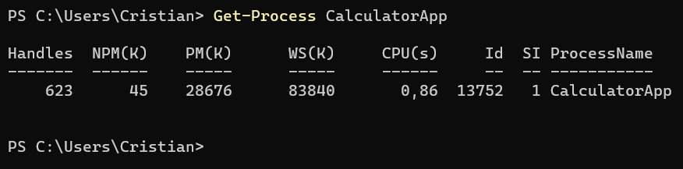

**9.-** Averigua qué propiedades tienen los procesos devueltos con el comando **Get-Process**.

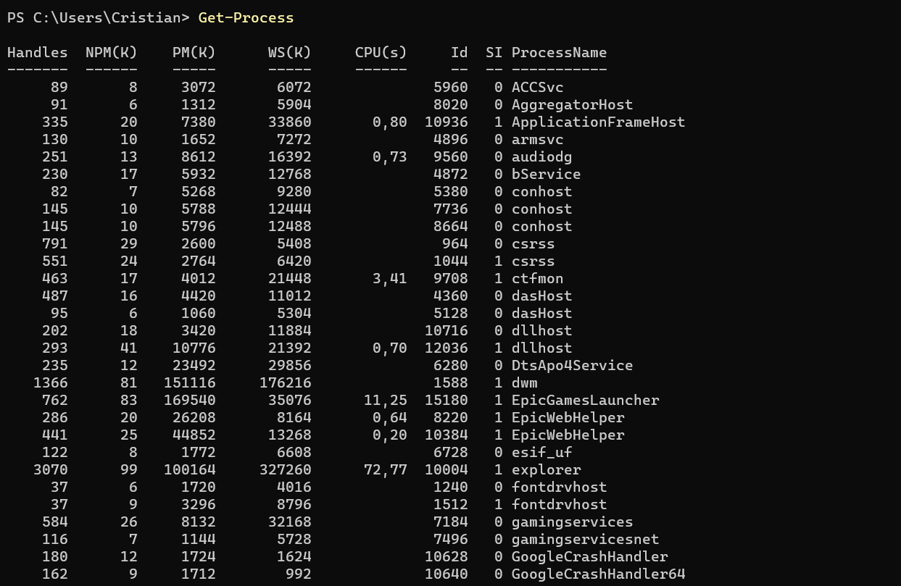

**10.-** Busca en la ayuda para qué sirve el parámetro **-MemberType** del comando **Get-Member**.

**11.-** Desde la línea de comandos, finaliza la ejecución de la herramienta *recortes*.



**12.-** Muestra todos los procesos que tienen el nombre *svchost*.

**13.-** Muestra por pantalla el número de instancias del proceso *svchost*.

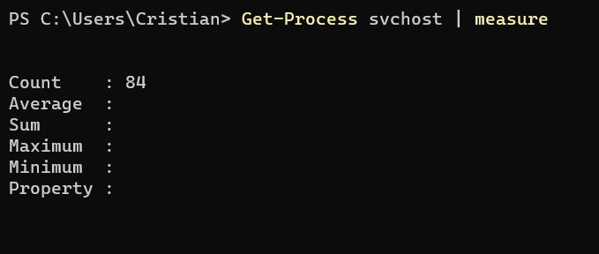

**14.-** Muestra por pantalla todos los procesos con el nombre svchost mostrando para cada uno: nombre, identificador, hora de inicio, tiempo total de procesador y clase de prioridad.

**15.-** Repite la búsqueda anterior, pero ordenando por el campo *tiempo total de procesador* en sentido descendente.



**16.-** Muestra los usuarios que hay en el sistema agrupándolos por la propiedad *Enabled*.

**18.-** Muestra un listado de todos los usuarios del sistema con el nombre y la fecha de la última vez que iniciaron sesión (tienes que buscar la propiedad que indique último inicio de sesión o *last logon*)

